Министерство науки и высшего образования Российской Федерации

**Федеральное государственное бюджетное образовательное учреждение**

**высшего образования**

«Владимирский государственный университет

имени Александра Григорьевича и Николая Григорьевича Столетовых»

(ВлГУ)

Кафедра информационных систем и программной инженерии

**Лабораторная работа №1**

**по дисциплине**

**«Основы разработки веб-приложений»**

**ОСНОВЫ PHP**

**Выполнил**:

ст. гр. ПРИ-120

Д. А. Грачев

**Принял**:

Старший преподаватель

кафедры ИСПИ

Спирин И. В.

Владимир, 2023

ЦЕЛЬ РАБОТЫ

Целью работы является изучение основ языка PHP.

ВЫПОЛНЕНИЕ РАБОТЫ

1. Задание 1
   1. Задание:

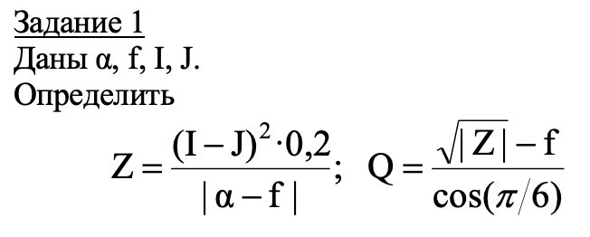

Рисунок . Задание 1 - задание

* 1. Листинг программы:

<?php

$a = 5;

$f = 4;

$I = 7;

$J = 9;

$Z = (($I-$J)**2 * 0.2)/(abs($a - $f));

echo $Z;

echo PHP_EOL;

$Q = (abs($Z)**0.5 - $f)/(cos(M_PI/6));

echo $Q;

?>

* 1. Скриншот выполнения работы:

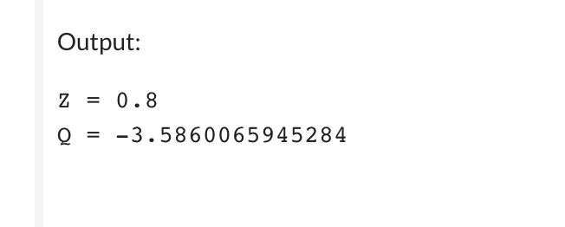

Рисунок . Задание 1 - результат

1. Задание 2
   1. Задание:

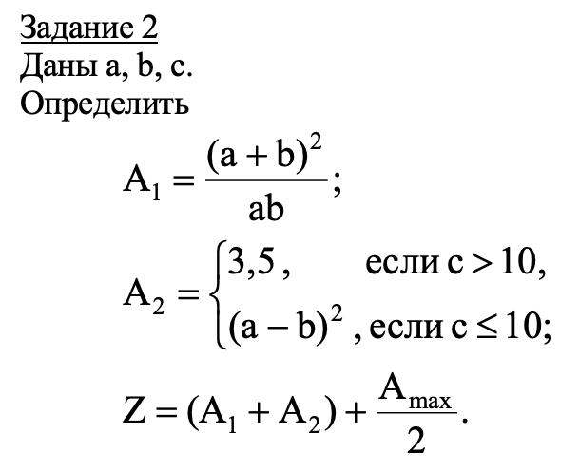

Рисунок . Задание 2 - задание

* 1. Листинг:

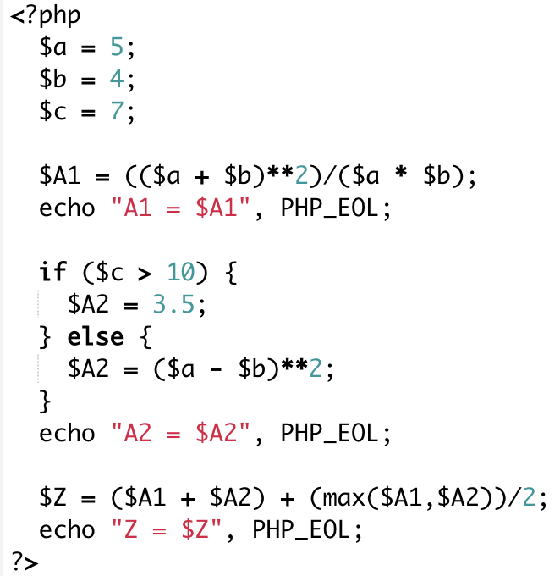

Рисунок . Задание 2 - листинг

* 1. Скриншот выполнения:

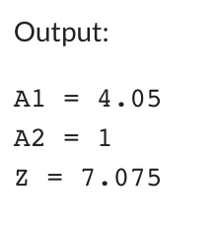

Рисунок . Задание 2 - результат

1. Задание 3
   1. Задание:



Рисунок . Задание 3 - задание

* 1. Листинг:

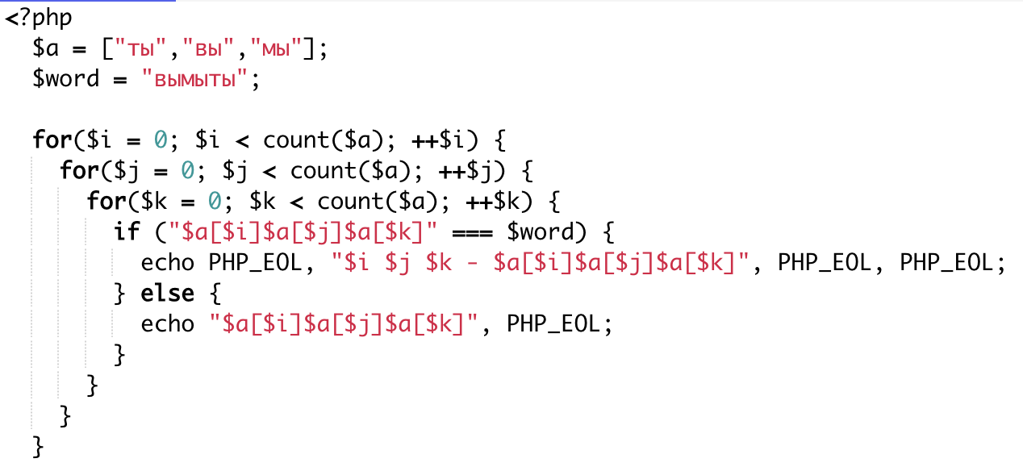

Рисунок . Задание 3 - листинг

* 1. Скриншот выполнения:

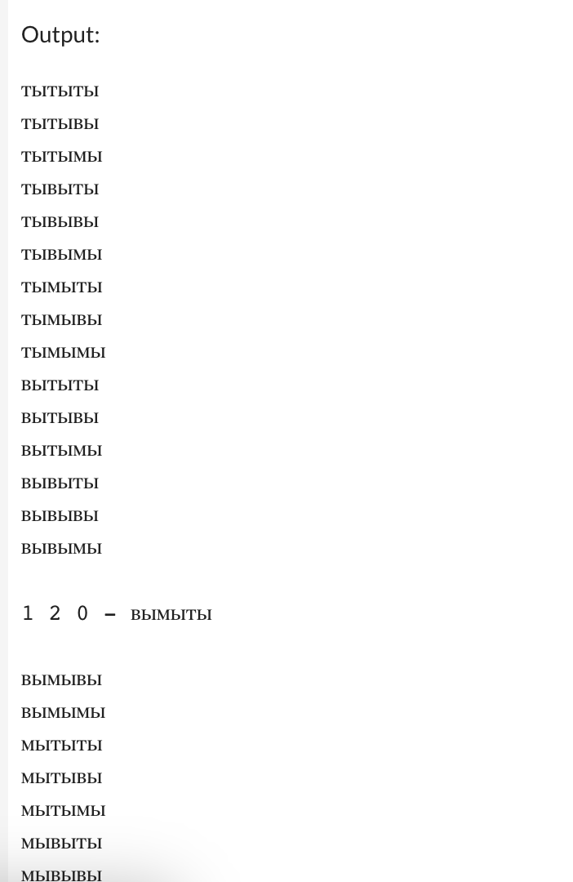

Рисунок . Задание 3 - результат

1. Задание 4
   1. Задание:

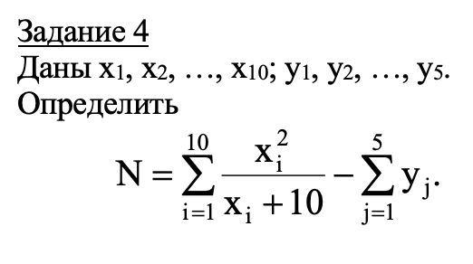

Рисунок . Задание 4 - задание

* 1. Листинг:

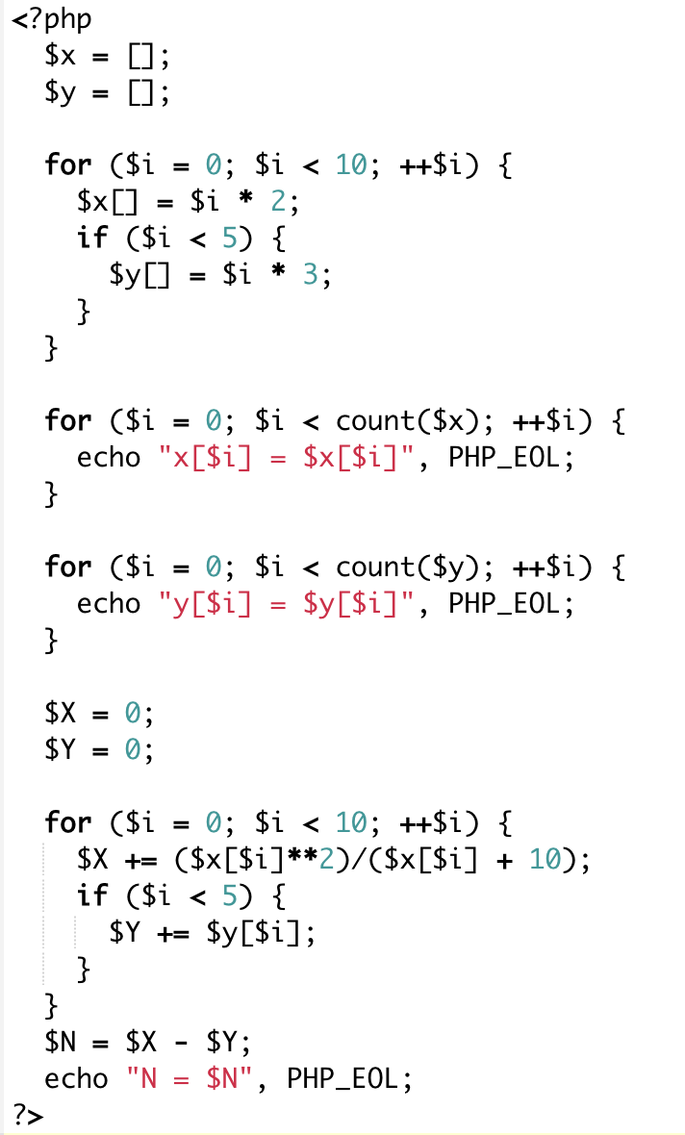

Рисунок . Задание 4 - листинг

* 1. Скриншот выполнения:

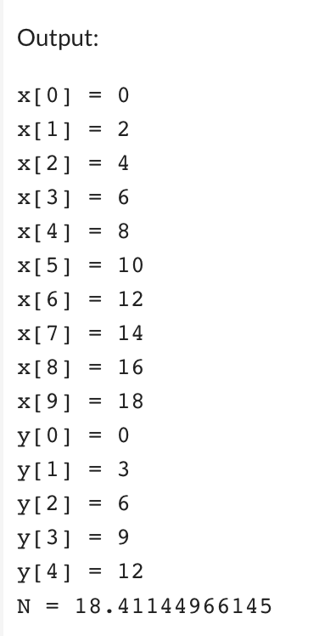

Рисунок . Задание 4 - результат

1. Задание 6
   1. Задание:



Рисунок . Задание 6 - задание

* 1. Листинг:

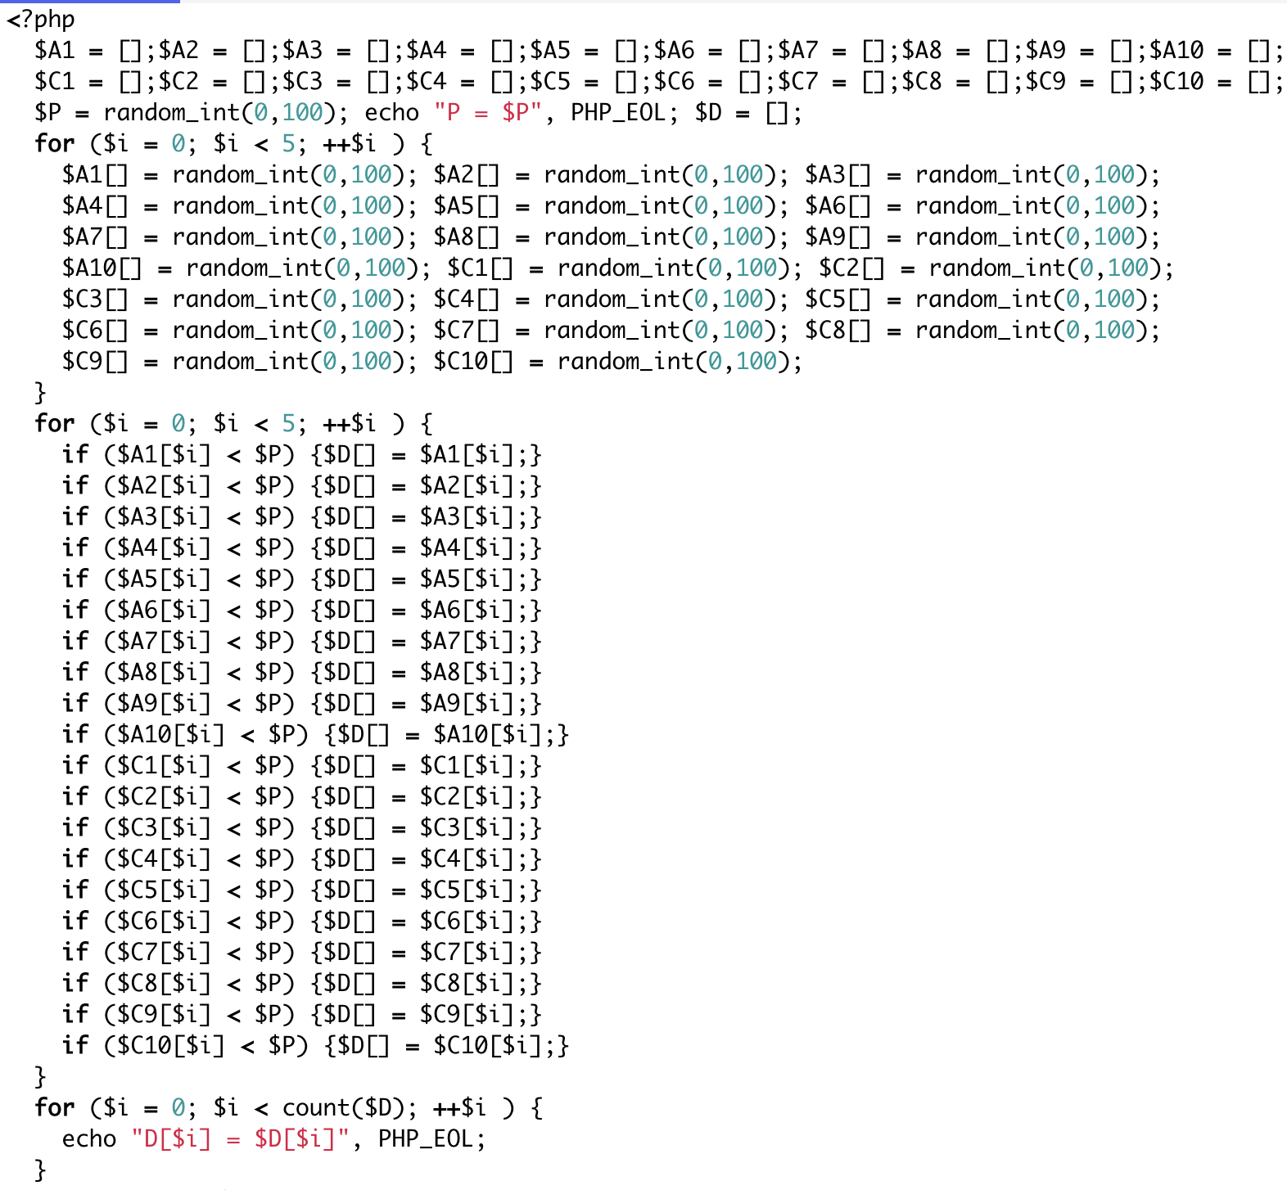

Рисунок . Задание 6 - листинг

* 1. Скриншот выполнения:

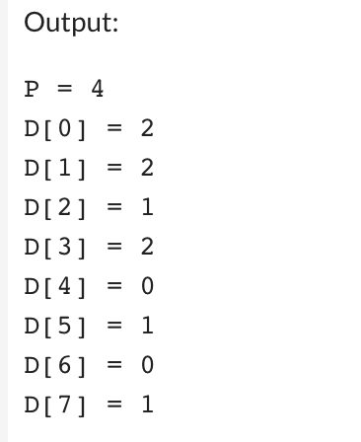

Рисунок . Задание 6 - результат

ВЫВОД

В ходе выполнения работы были изучены основы языка PHP.